КАК НАХОДИТЬ КАЧЕСТВЕННЫЕ САЙТЫ ДЛЯ БЕСПЛАТНОГО РАЗМЕЩЕНИЯ

Супер способ, как находить качественные ресурсы для добавления в ТОП Базу нашла я позавчера, когда парсила себе ключевики по всевозможным моим направлениям в SpyWords.
Напарсила более гигабайта. Успела далеко не все направления, что хотела. И вот осталось 3 часа до того, как истечет мой анлим эккаунт. И тут раз и в голову приходит замечательный вариант сбора хороших сайтов для бесплатного продвижения. Жалко, мало успела снять различных направлений, но работы и так мне хватит на годы )
Способ простой
В Spywords если вбить любой домен, внизу будет 1 или 2 вкладки:
«Конкуренты домена в Яндекс Директ» (можно переключить на Google Adsense)
«Конкуренты домена в органическом поиске Яндекса» (можно переключить на Google).
Далее мы можем вбить любой домен, на котором, как мы точно знаем, можно бесплатно размещаться.
Можно брать и крупные варианты типа avito.ru.
Но лучше брать что-то более узкое.
Например, какую-то региональную доску объявлений, тематический каталог фирм или форум.
И смотрим его конкурентов.
Spywords выдает нам список, где первыми идут те, с которыми видимость домена в ТОП50 пересекается по наибольшему количеству ключевых слов.
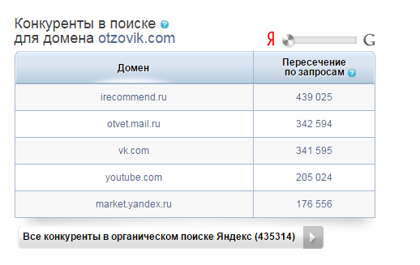
Это совсем не то же самое, что просто спарсить поиск по ключевым словам, что я обычно делала при помощи SE мастера в Allsubmitter.
Вот пример — спарсила конкурентов крупного сайта — otzovik.com
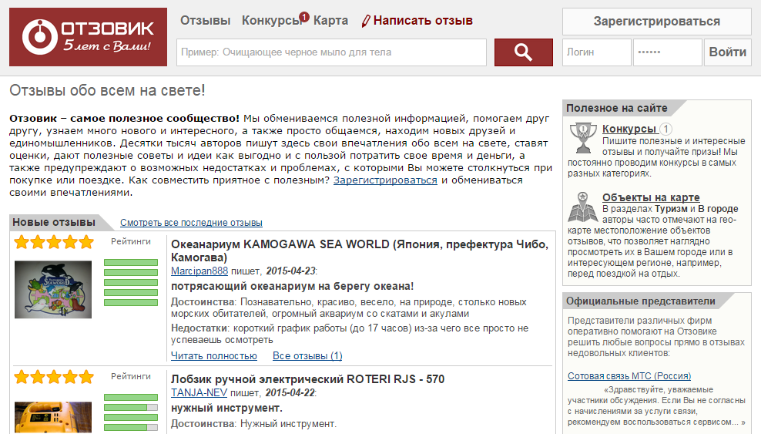
Это набирающий обороты вид сайтов для бесплатного размещения — отзывов. У меня в ТОП Базе он давно уже был, но маловато находилось вручную.
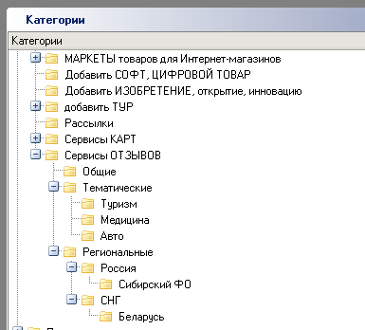
Сайт крупный, виден по большому количеству ключевых слов и в итоге у меня получилось 435 тысяч конкурентов )
Импортировала их в Allsubmitter. Он, оказывается, сам разбивает по подкатегориям по 30.000 пунктов.
При импорте поставила галочки «Исключить дубли доменов, страниц и исключить из черного списка».
Получилось очень много сайтов на проверку. Их же еще каждый надо проверить вручную. Allsubmitter еле ворочается с таким количеством.
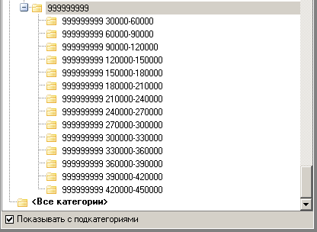
В итоге, я быстренько поставила фильтр на %otz% — чтобы домен наверняка содержал otziv или otzyw — что угодно Как ставить фильтр в базе в Allsubmitter смотрите в статье Технический FAQ.
И выбрала около 600 более похожих на прямых конкурентов.
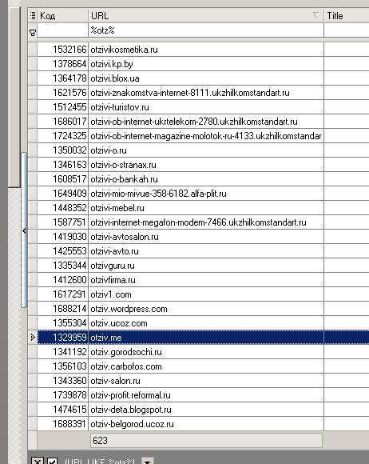
А вообще буду брать конкурентов у менее популярных сайтов, как уже говорила выше — у более узких, нишевых, так будет проще.
Но это просто как один из примеров, что можно сделать. Можно что-нибудь еще придумать с этими списками конкурентов или просто просматривать все подряд.
Минусы способа — по-прежнему много ручной работы. Но от нее никуда не деться, если собирать базу для качественного размещения.
Плюсы — много действительно нормальных сайтов (видимых по большому количеству в поисковых системах, а значит, популярных, нормально ранжирующихся, можно надеяться, что трастовых и на которых обитает реальная целевая аудитория).
Так что, у меня есть большое воодушевление по поводу ближайшего обновления ТОП Базы и моей дальнейшей работы с ней. Возможно, я наконец-то придумаю, как допилить эту схему под помощника на качественное пополнение, чтобы ускорить обновления.
Учитывая, что уже пару лет, как все известные SEO-специалисты начали снова активно рекомендовать использование всех этих способов набора естественной бесплатной ссылочной массы и привлечения целевой аудитории, как пресс-релизовые сайты, каталоги фирм, сервисы ответов и вопросов, сервисы отзывов, тематические и региональные форумы, соцсети, блоговые системы, сервисы соцновостей и т.д., тоэтот способ будет и дальше только набирать эффективность и актуальность.

И при этом он безопасен, санкций можно не ждать ни от Гугла, ни от Яндекса.
Наоборот, он помогает вам создать естественную ссылочную массу, в объеме которой можно и закупить ссылок.

Сергей Людкевич рекомендует снова вспомнить про каталоги фирм, сервисы размещения пресс-релизов и новостей и другие способы из старых добрых времен
А вы пользуетесь размещением на бесплатных ресурсах типа каталогов фирм, сервисов отзывов, пресс-релизовых сайтах или ленитесь?

Бесплатный способ:
Нечто похожее можно получить с помощью таких сайтов, как, например:
http://www.findsimilarsites.ru/
Но я уже много поработала и со SpyWords, и с этим способом тоже. Со Spywords — в 500 раз мощнее и удобнее.

